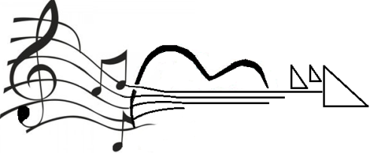 Утверждено Правлением РДЧ

I Международный конкурс
Авторской и бардовской песни "ПАРУСА"
Имени Джордже Марьяновича
Черногория, г. Будва, 2014

1. ФИО участника или название коллектива: __________________________________________________________________________

2. Номинация (согласно положению) ________________________________________

3.Исполняемый репертуар, дата участия ____________________________________

4. ФИО руководителя _______________________________________________________

5. Страна, регион, город ____________________________________________________

6. ФИО руководителя – сопровождающего, контактный тел, email: ____________________________________________________________________________

7. Количество микрофонов для вокальных номинаций: ________ ________

8. Информация о самостоятельном прибытии: дата, время, кол-во участников.

13. Дополнительная информация: ____________________________________________________________________________

Контактный майл ksp@rudiaspora.me Телефон +38267787119

